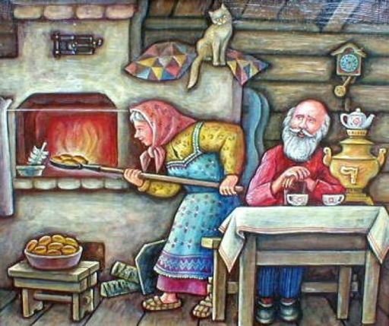

Сказка  ***« Приключения веселых пирожков»***

Сказку старую покажем и в стихах ее расскажем.

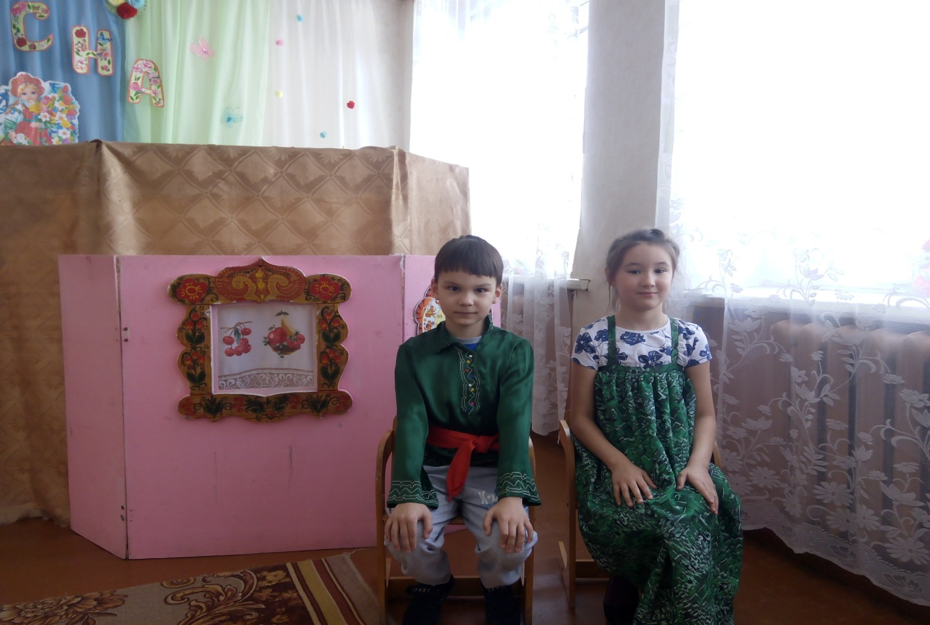

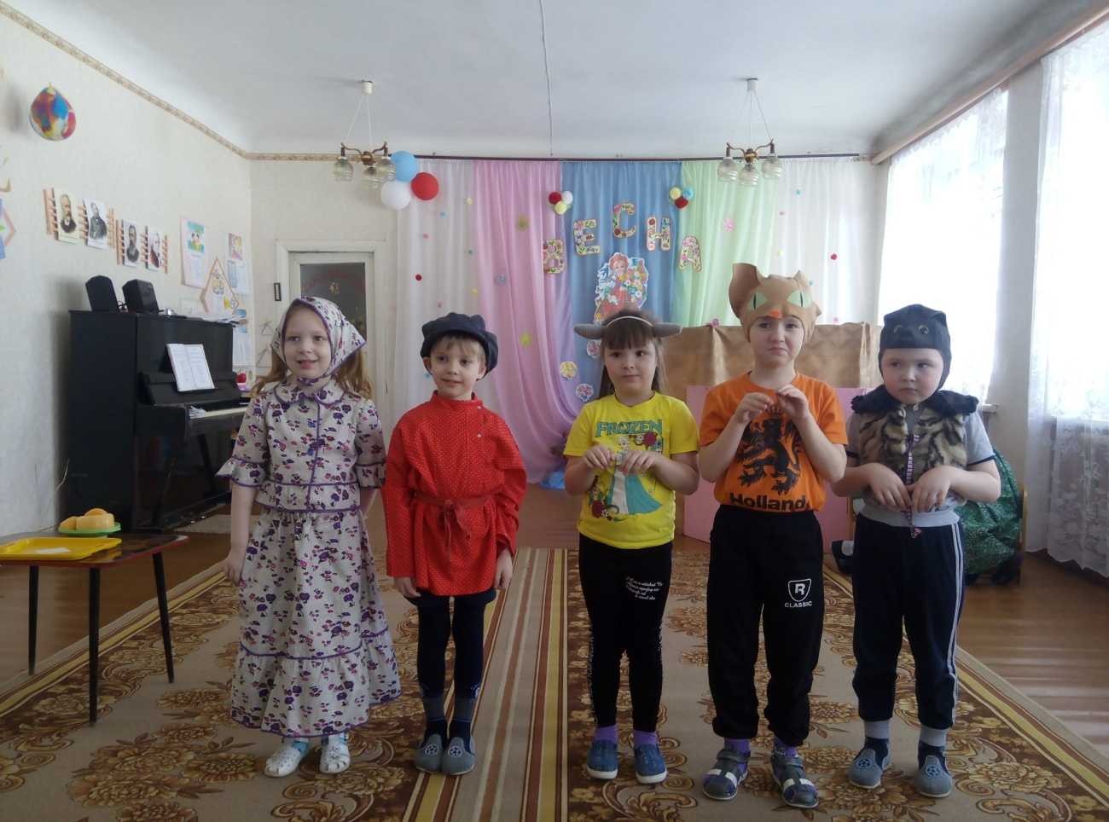Возле дома огород бабка с дедом у ворот. Вот коза, вот кошка, а это пес Антошка.

Испеки-ка на обед пирожок румяный, вкусный! Раньше ты пекла искусно!

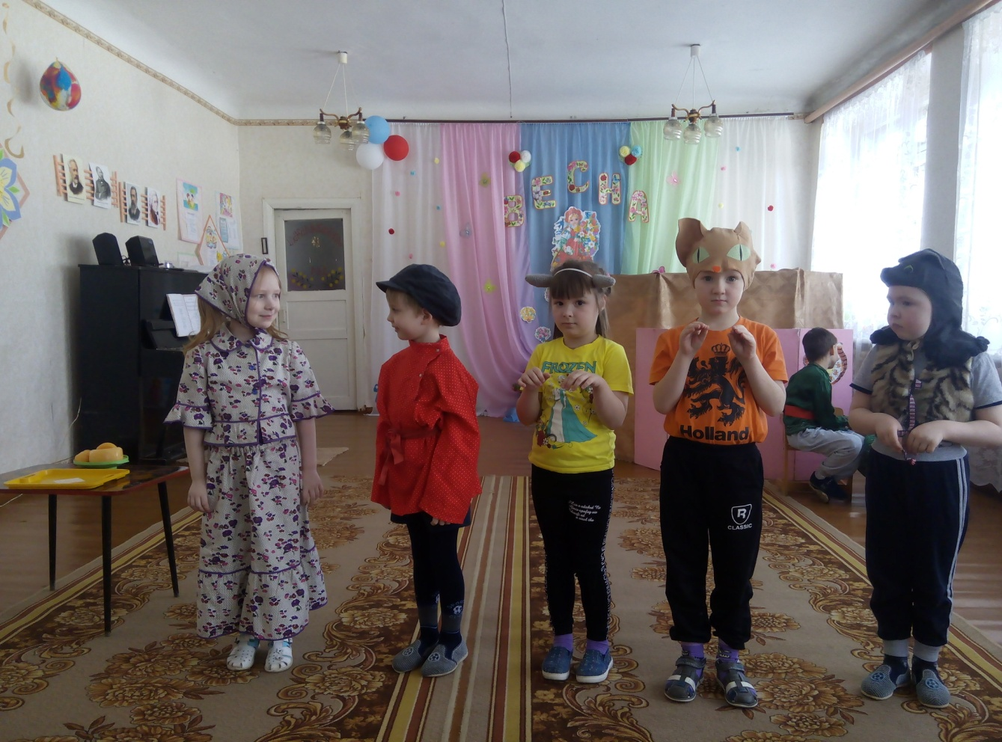

Ну, зачем нам колобок? Испеки нам пирожок!

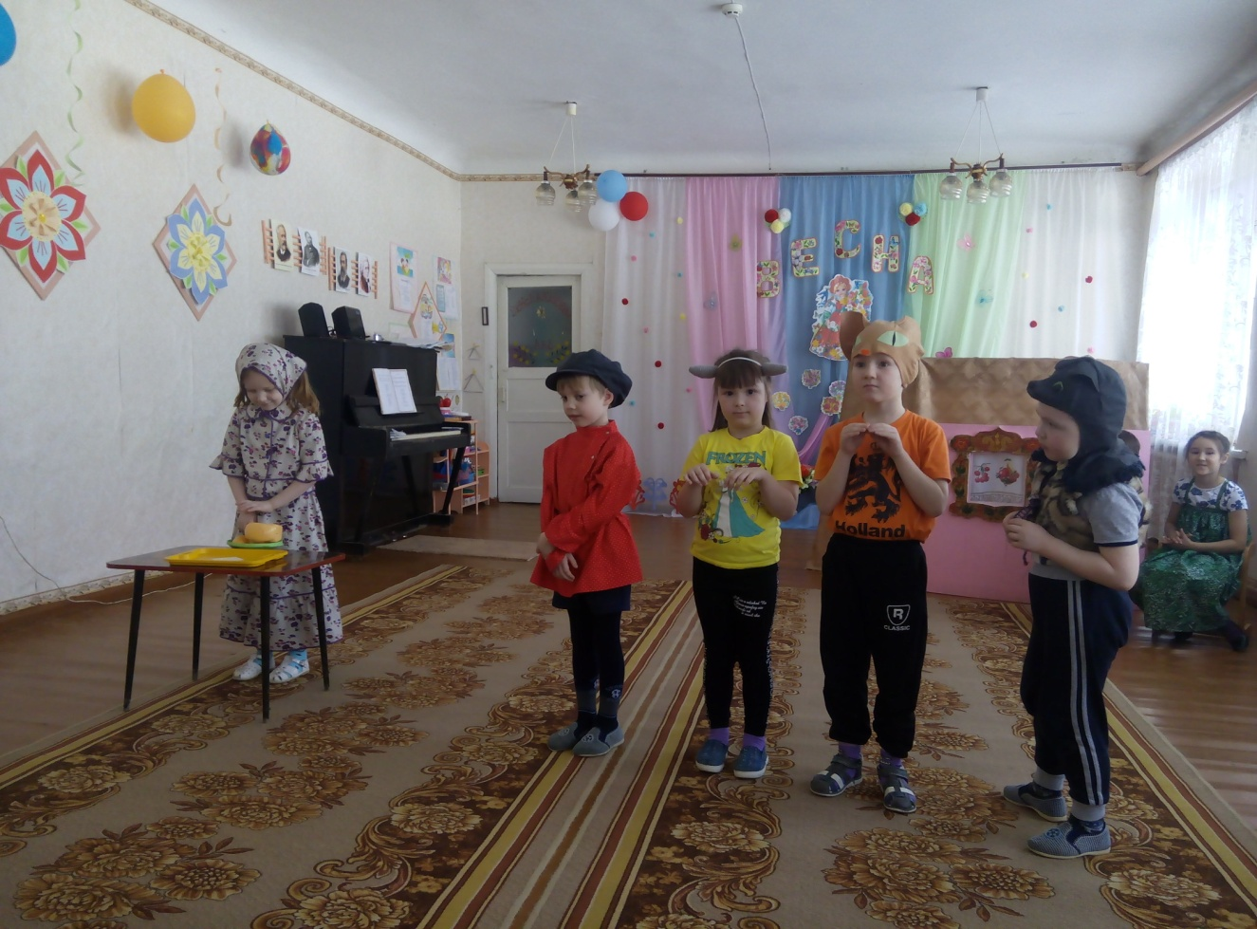

Получились пирожки, пышны да румяны!

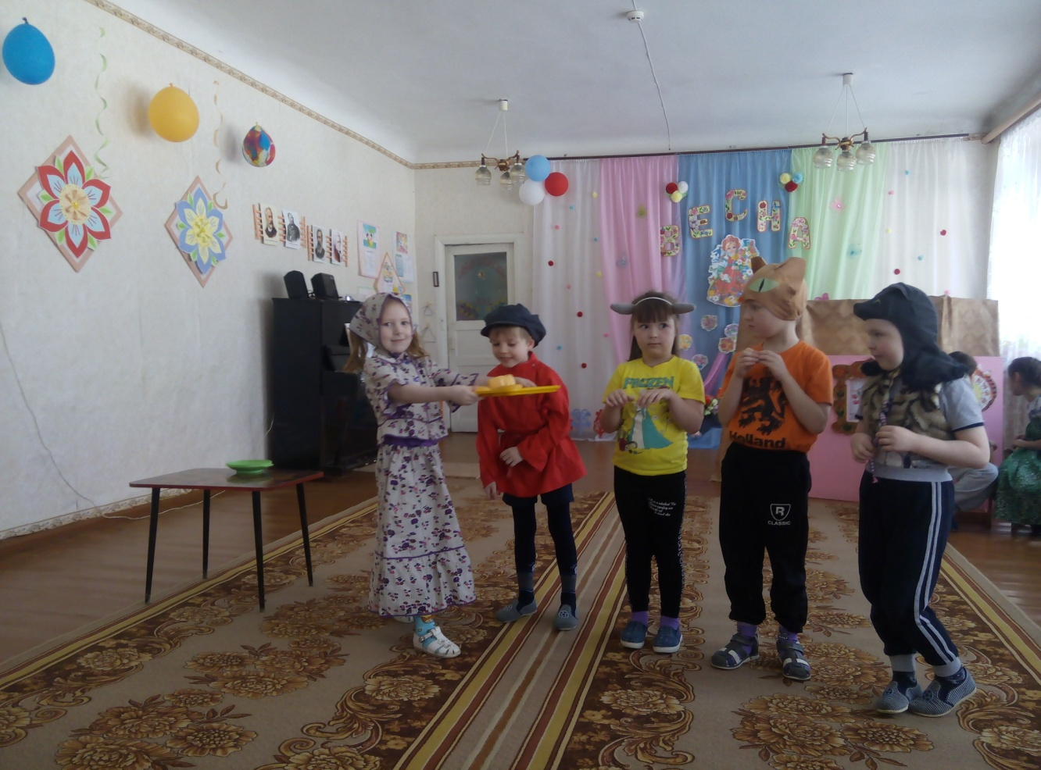

Я с капустой пирожок! А я с рыбкой пирожок! А у меня начинка – вкусная малинка!

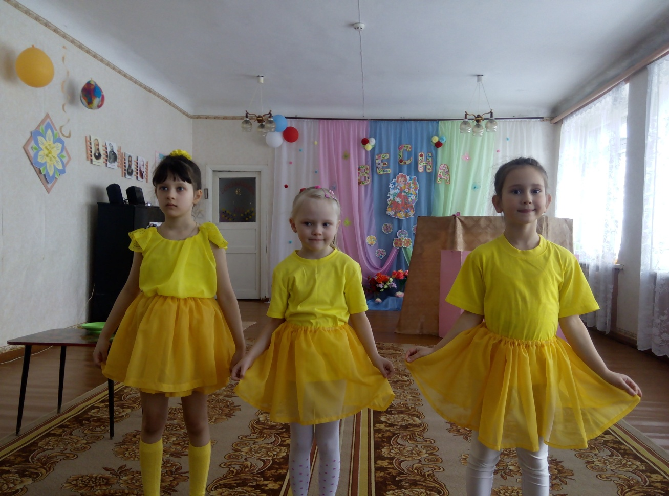

Пирожок наш, шалунишка, повстречал в лесу зайчишек.

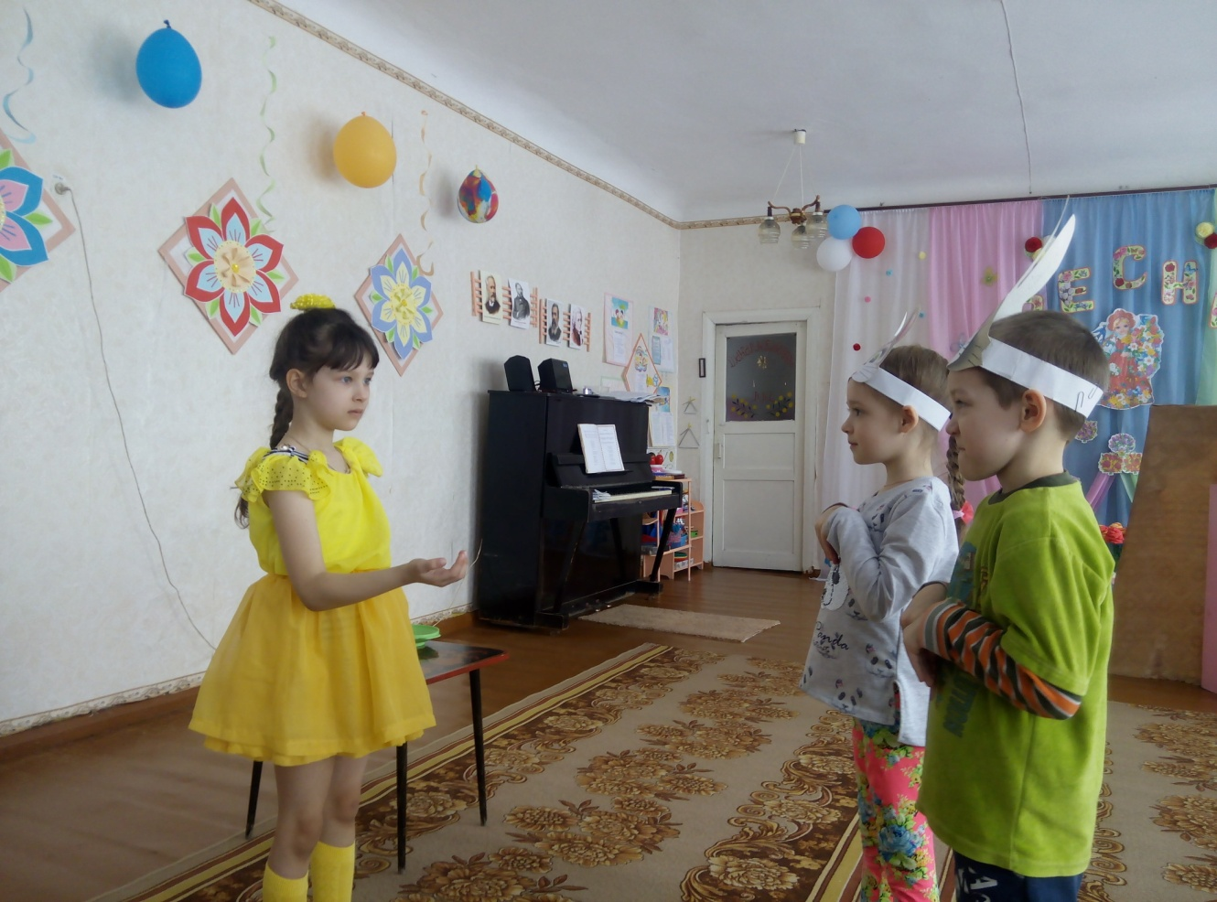

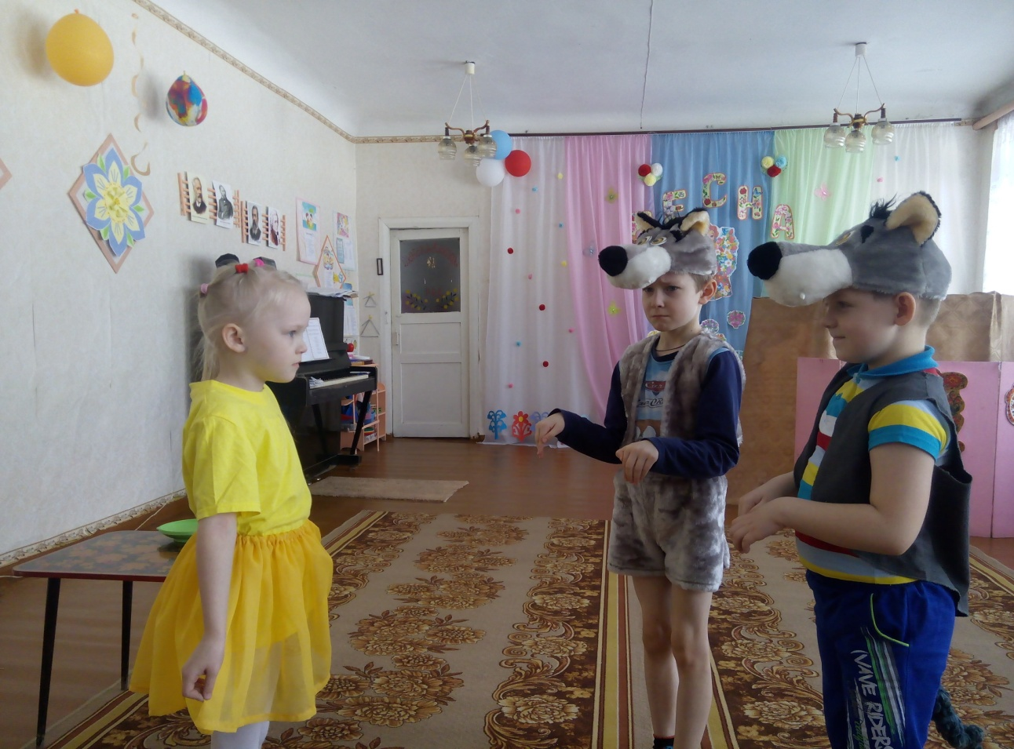Я голодный серый волк! И я голодный серый волк! В пирожках мы знаем толк!

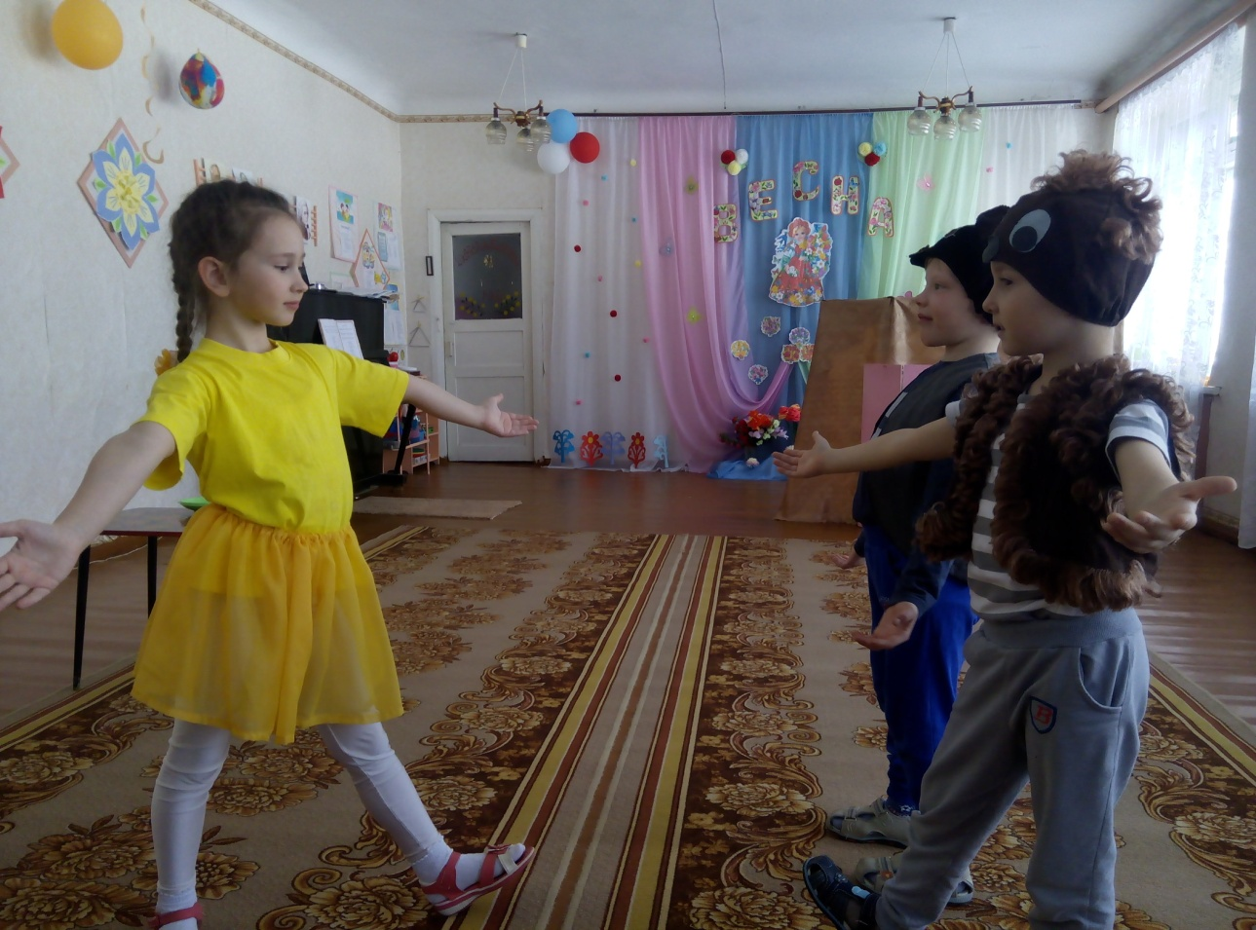Я – веселый пирожок! Здравствуй, Мишенька - дружок!

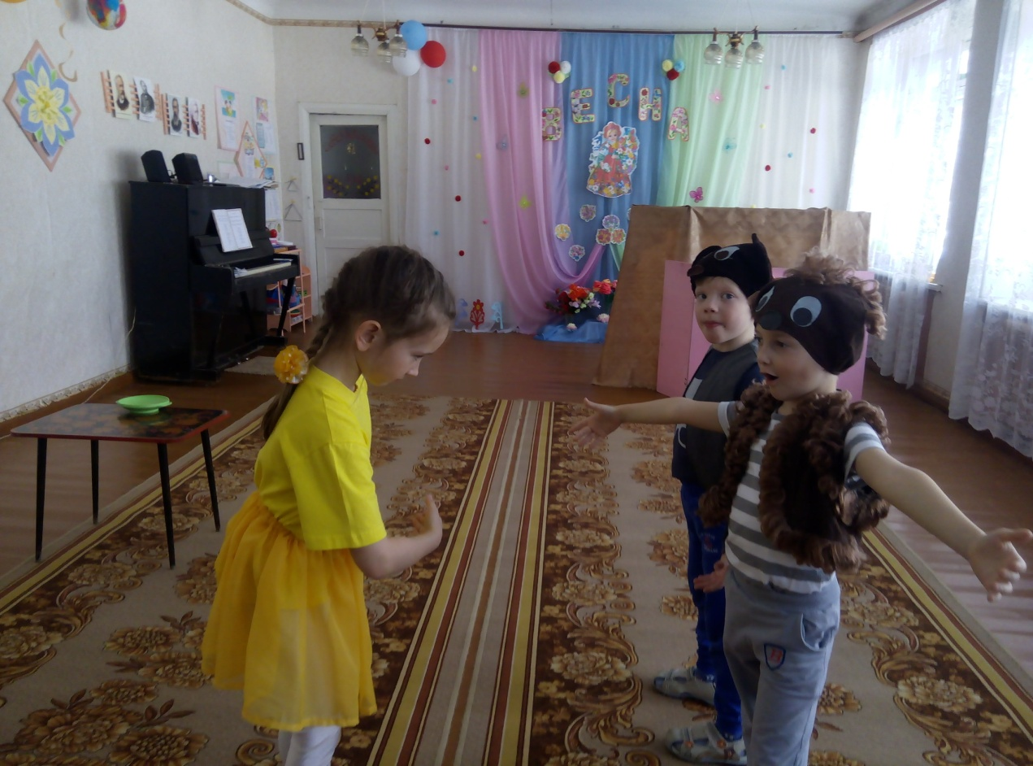

Как я рада встрече с вами, румяными пирожками!

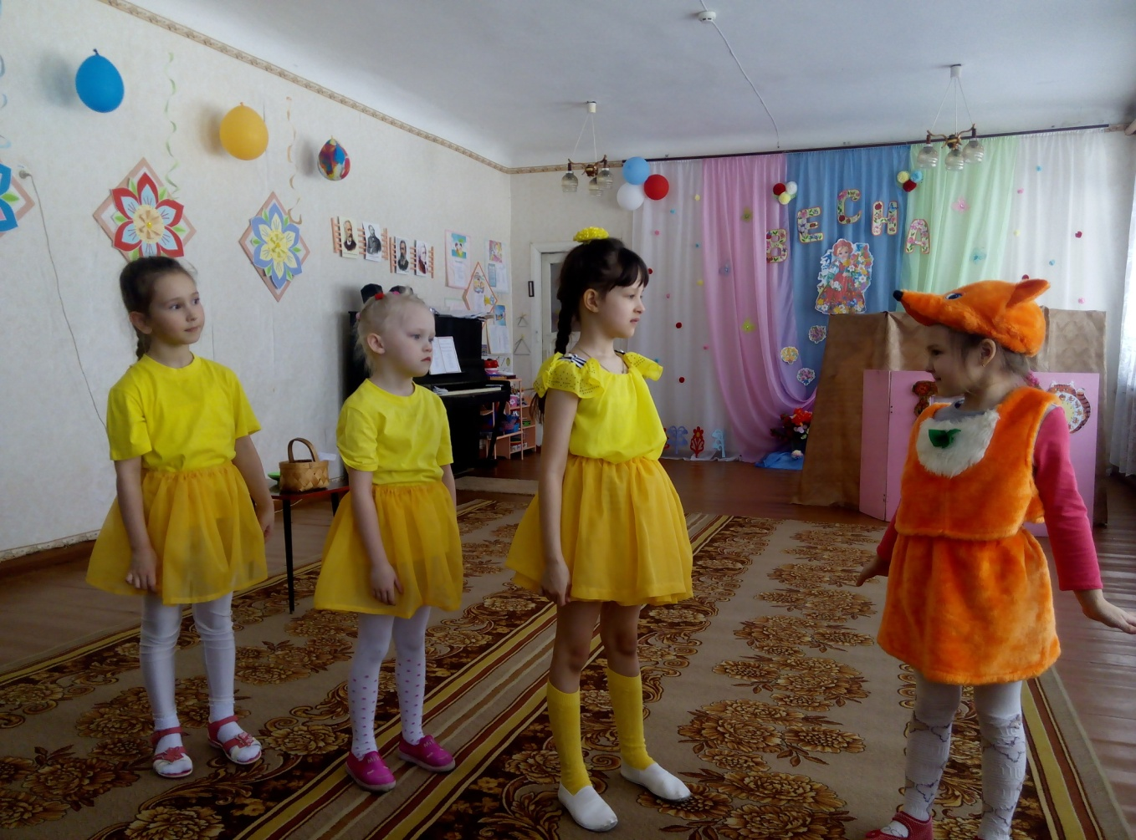

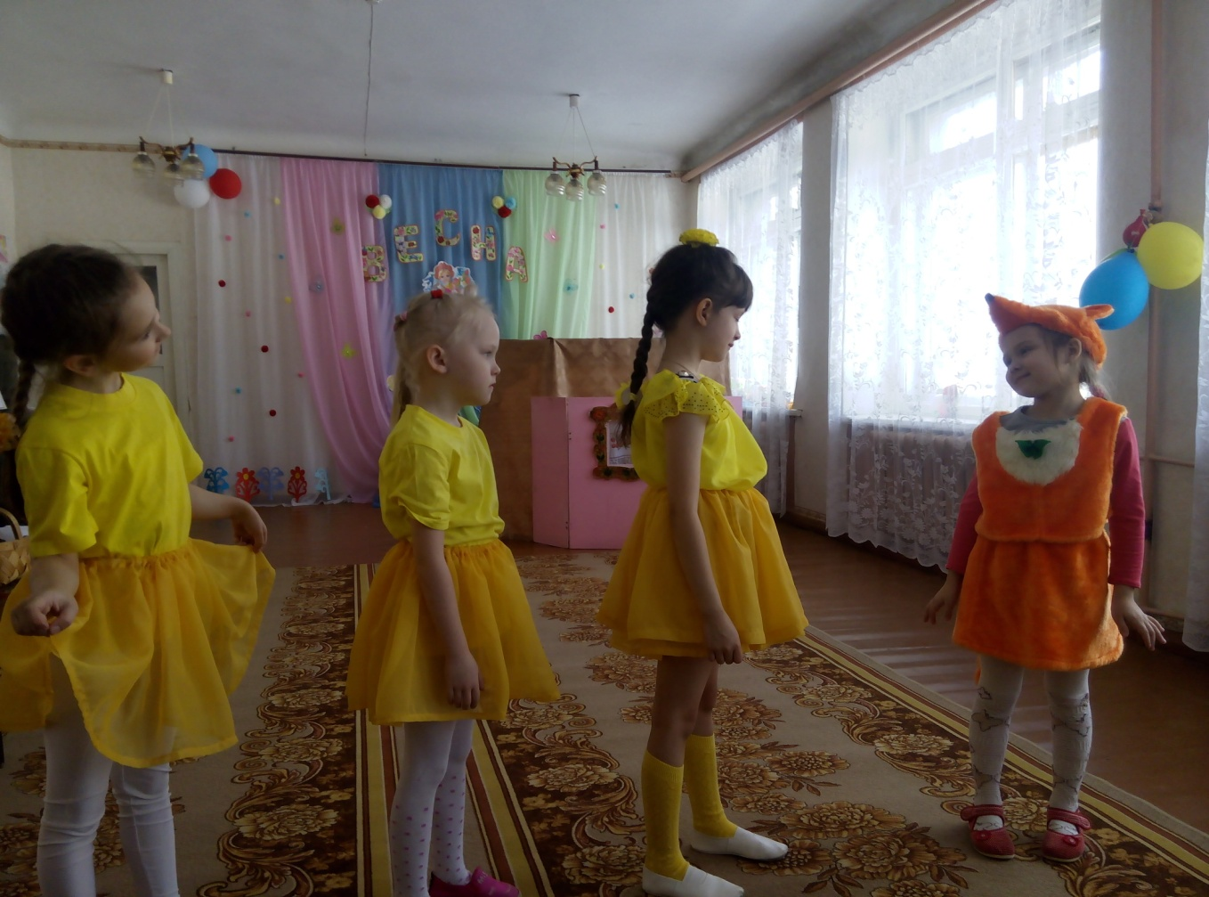

Пирожки в моей корзине с всевозможною начинкой. Принесла вам в детский сад, чтобы порадовать ребят.

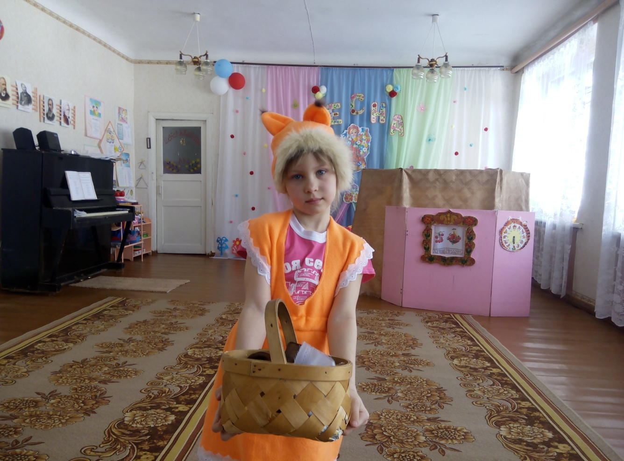

Тут и сказочке конец! А кто слушал – молодец!

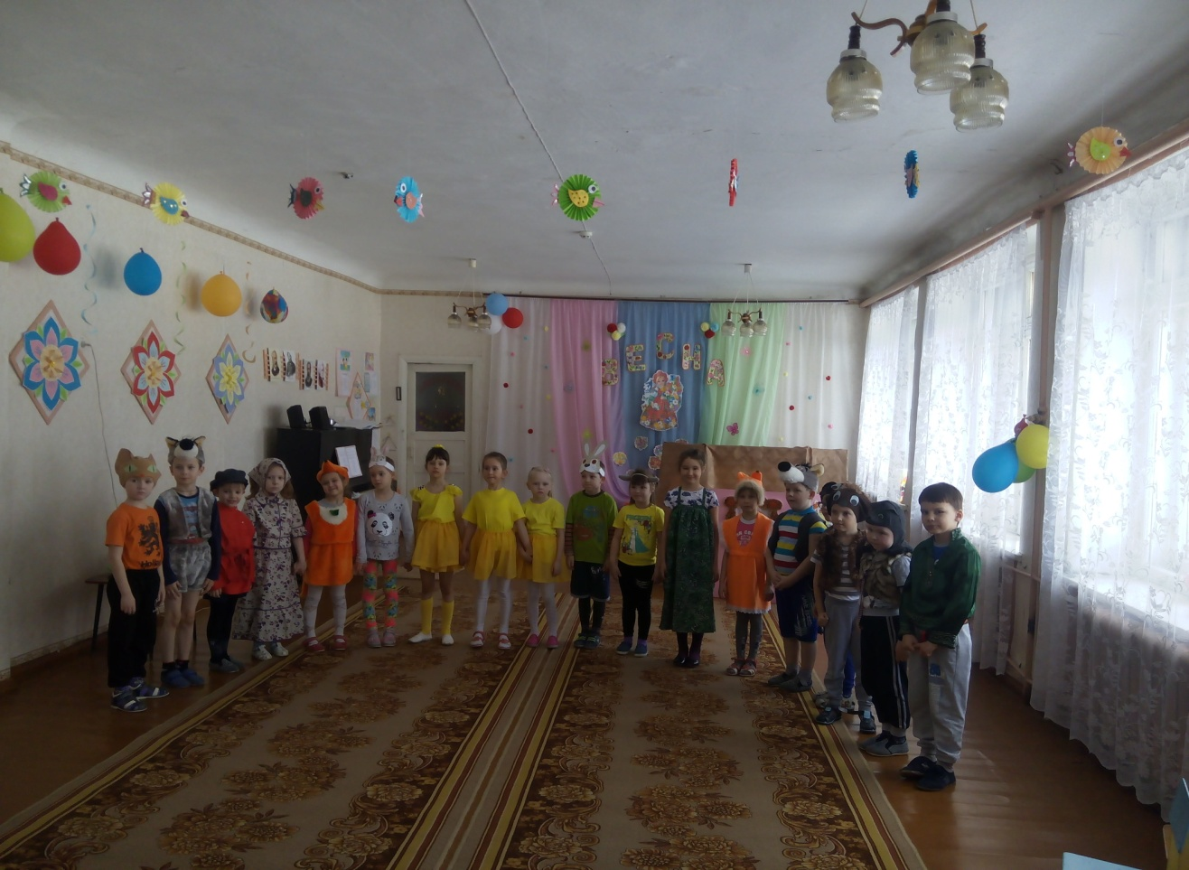

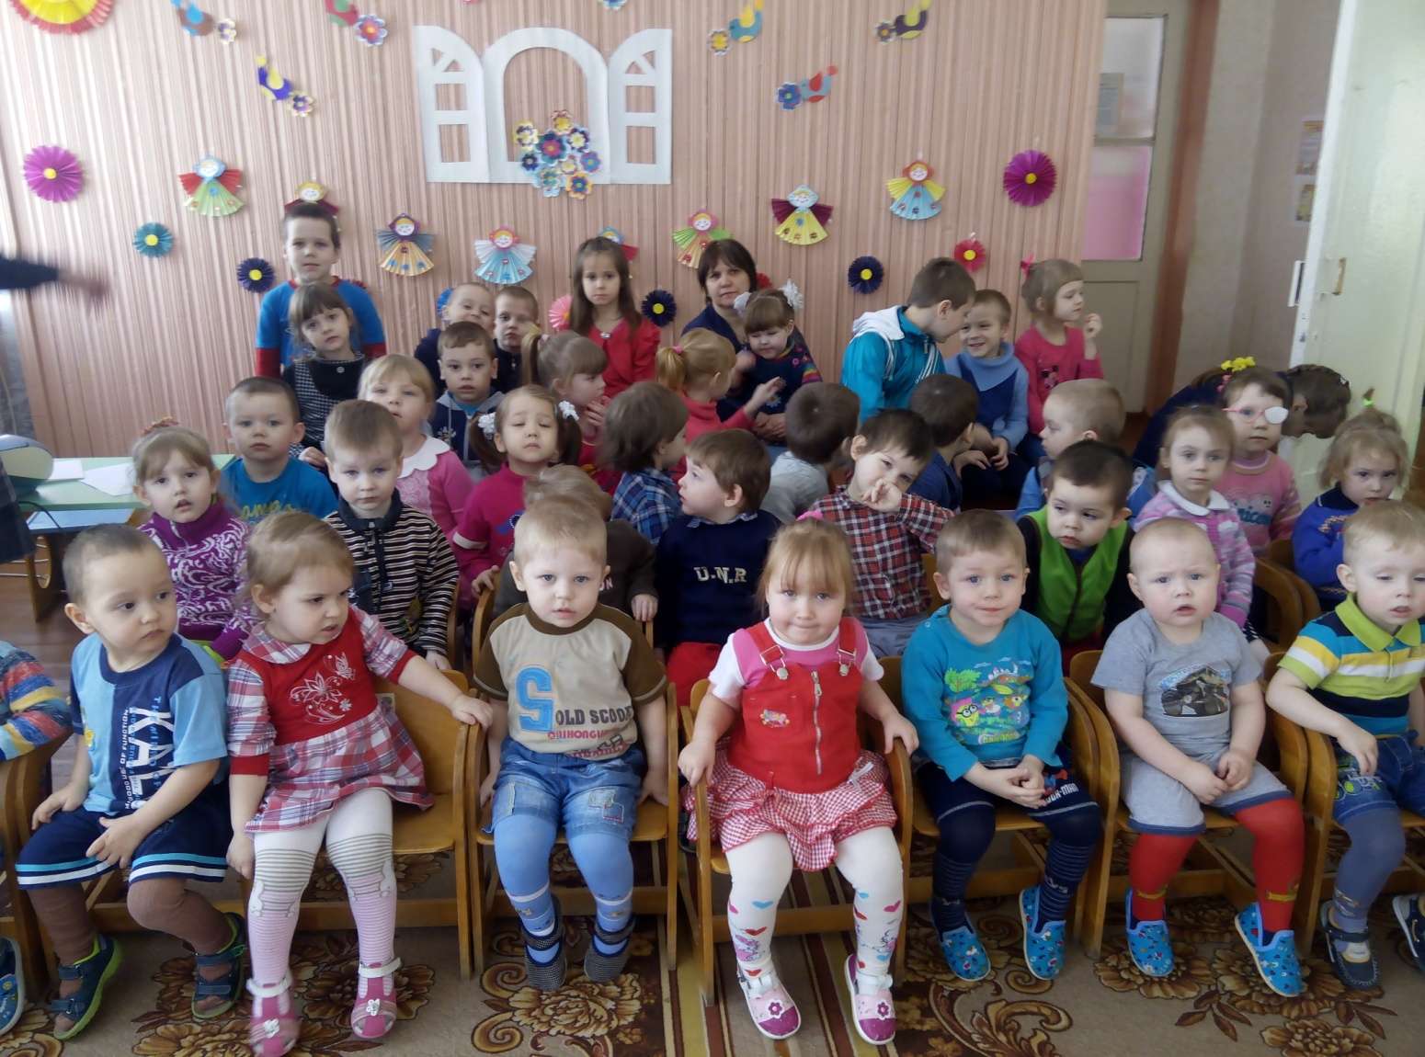 **Благодарные зрители**